2 fasta maskor tillsammans (2 single crochet closed , 2 sc tog eller sc2tog)
Det är en minskning där du slår ihop två fasta maskor till en enda maska.
Stick ner nålen i den första maskan, gör ett omslag och dra igenom garnet (du har 2 öglor på nålen). | 
Stick ner nålen i nästa maska, gör ett omslag och dra igenom garnet (du har 3 öglor på nålen). | 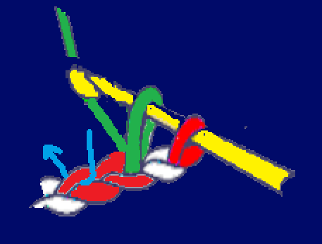  
Gör ett sista omslag och dra garnet genom alla 3 öglor på nålen.

